
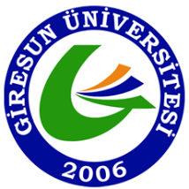
GİRESUN ÜNİVERSİTESİ- İLAHİYAT FAKÜLTESİ
…………………………. DERSİ
SINAV CEVAP ANAHTARI KÂĞIDI

Dersin Adı ve Kodu |  | Tarih |  | Saat
Dersi Veren Öğretim Elemanı |  | Derslik
Sınav Türü | Vize ☐ Final☐ Bütünleme☐ Mazeret☐ Telafi☐

SORULAR VE CEVAPLAR

